|  |  |  |  |  |  |  |
| --- | --- | --- | --- | --- | --- | --- |
| **□ 수행평가 - 빅데이터 환경 구축을 위한 리눅스 OS 운영** | | | | | | |
|  |  |  | |  | |  |
| **과정명** | | [4차산업 선도인력]커넥티드 카를 위한 IoT 전문가 과정(NCS) | | | | |
| **능력단위명** | | 비NCS  빅데이터 환경 구축을 위한 리눅스 OS 운영 | | **훈련교사** | | 이진만 |
| **능력단위요소명** | | 리눅스 시스템 운영, | | | | |
| **수행 날짜** | | 2018.03.06 | 훈련생명 | | 이태우 | |
| **과제개요** | | | | | | |
| 1. 리눅스 시스템을 설치 한다.  - 설치 과정을 이해 한다.  - 설치 과정 별 내용을 화면으로 제출 한다.(화면 캡쳐)  - 네트워크 환경 설정 내용을 제출 한다.(파일 내용 또는 사진) | | | | | | |

1. 리눅스 시스템을 설치 한다.

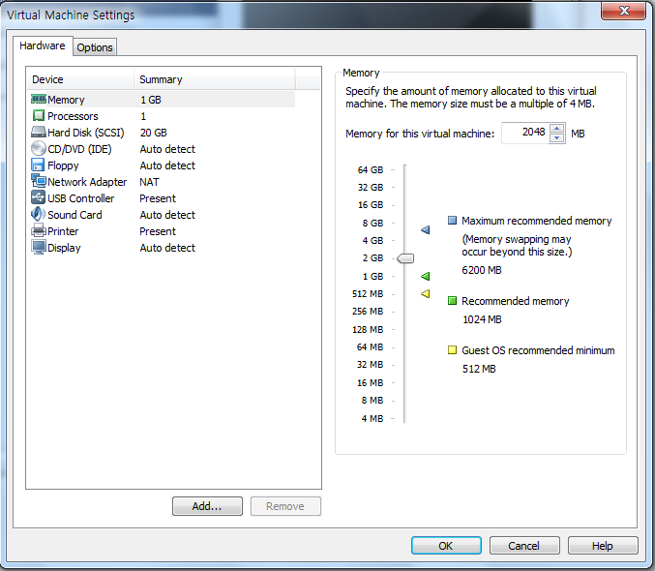

🡪메모리를 2기가로 선택하였다

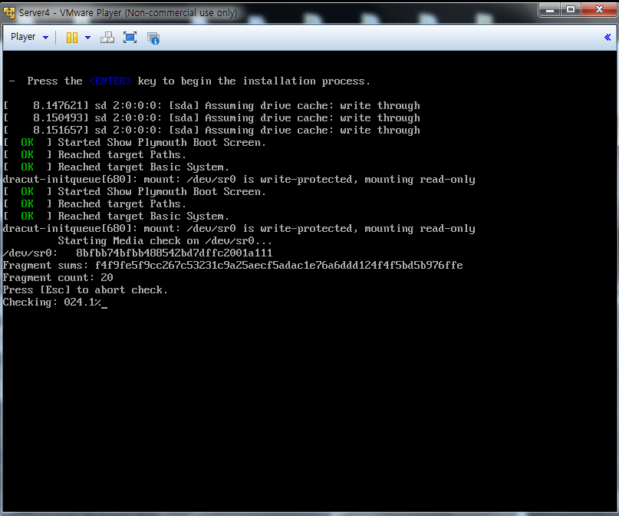

🡪실행하는중

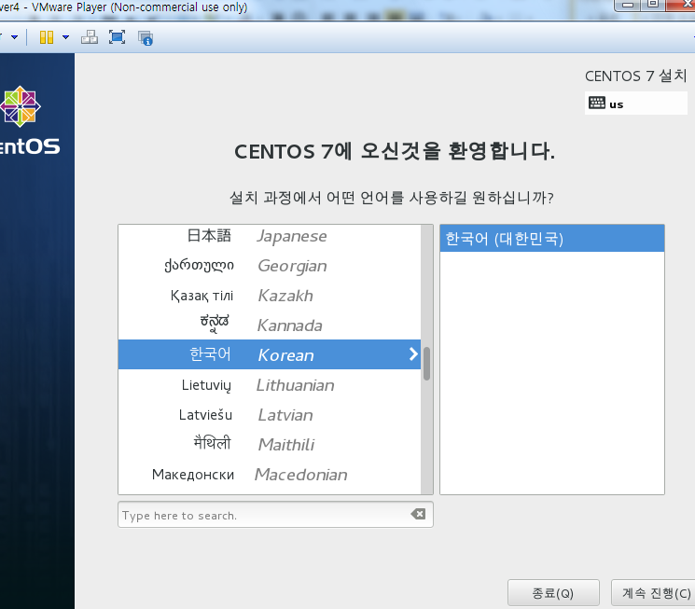

🡪언어를 모국어로 설정한다

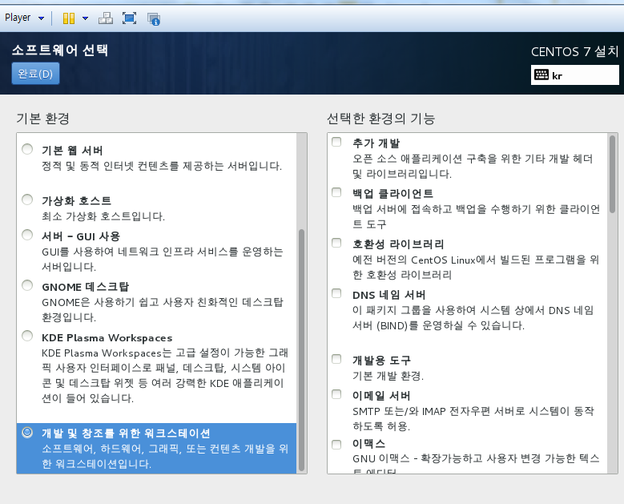

🡪소프트웨어에서 개발 및 창조를 위한 워크스테이션을 선택하여준다

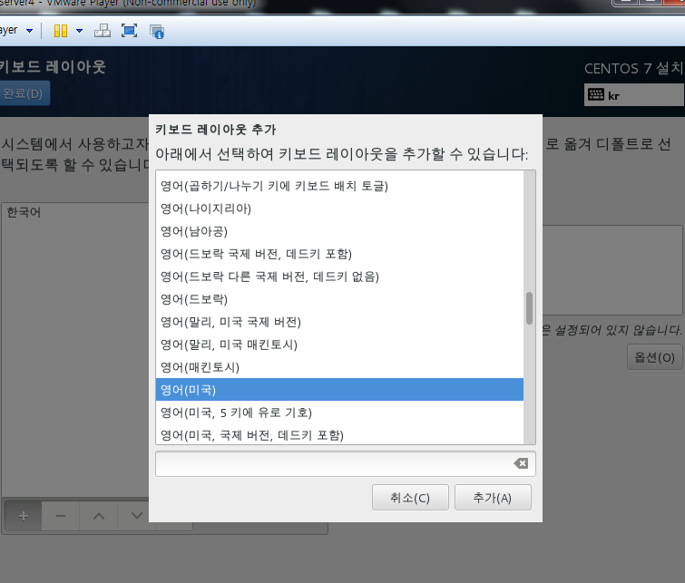

🡪제 2외국어로 영어를 선택하여준다

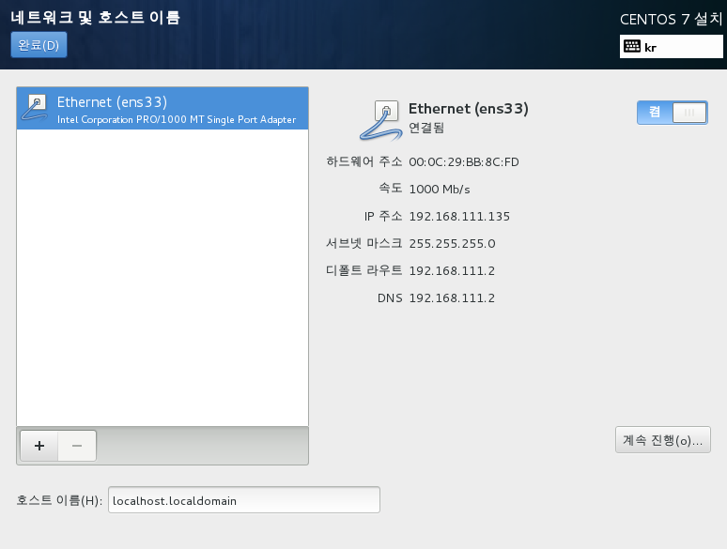

🡪네트워크 및 호스트 이름에서 인터넷을 켬으로 설정하여준다

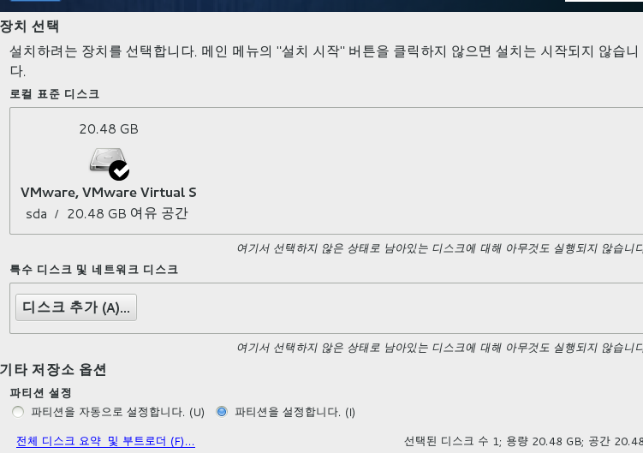

🡪기타저장소 옵션에서 “파티션을 설정합니다”로 설정하여준다

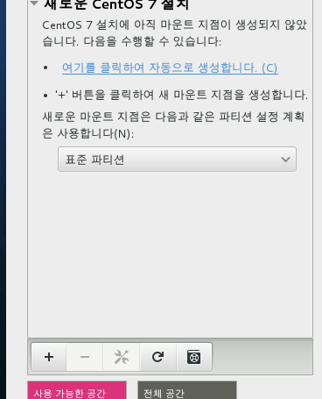

🡪표준 파티션으로 설정한다

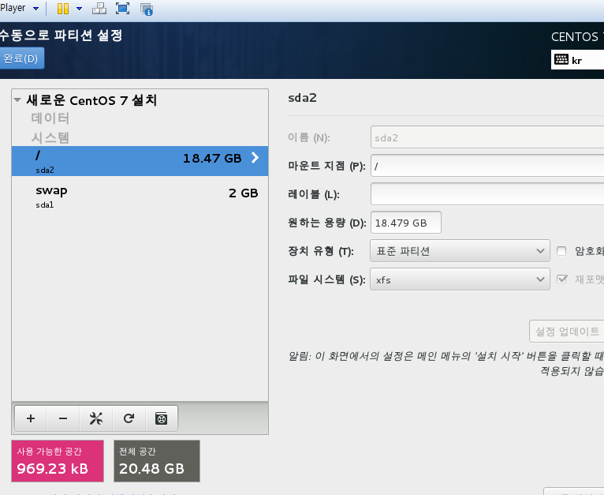

🡪수동으로 파티션을 설정하여준다. SWAP으로 2기가, /(나머지) 남은 공간모두.

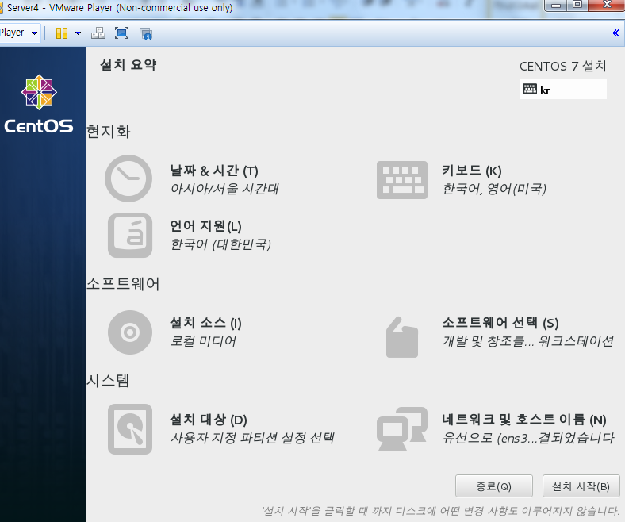

🡪설정 완료!!

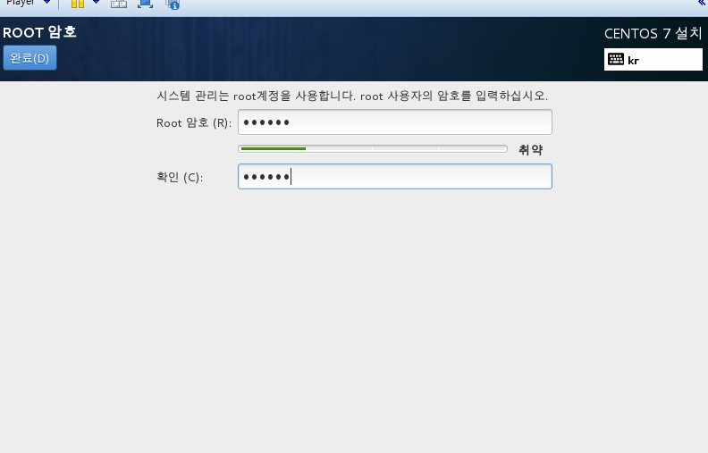

🡪암호설정

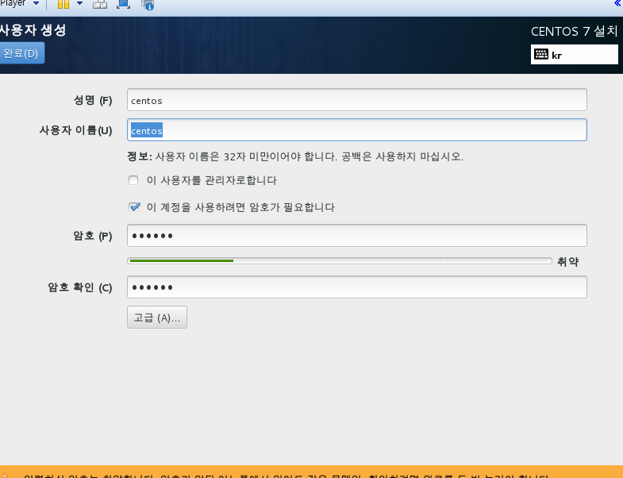

🡪사용자 생성후 후 리눅스 서버1 실행~